|  |  |  |
| --- | --- | --- |
|  | **Carátula para entrega de prácticas** | |
| Facultad de Ingeniería | | Laboratorio de docencia |

Laboratorios de computación

salas A y B

|  |  |
| --- | --- |
| *Profesor:* | Marco Antonio Martinez Quintana |
| *Asignatura:* | Estructura de Datos y Algoritmos I |
| *Grupo:* | 17 |
| *No de Práctica(s):* | 12 |
| *Integrante(s):* | Abrego Abascal Diego |
| *No. de Equipo de cómputo empleado:* | - |
| *No. de Lista o Brigada:* | 1 |
| *Semestre:* | 2 |
| *Fecha de entrega:* | 05/05/2020 |
| *Observaciones:* |  |
|  |  |

CALIFICACIÓN: __________

**Recursividad**

Introducción

La recursividad es implementada en funciones que durante su ejecución se vuelven a llamar a ellas mismas. Esta se utiliza cuando se necesitan generar ciclos que se repiten una y otra vez. Bien implementada la recursividad puede presentar una solución eficaz y elegante a problemas que de otro modo abrían sido más complicados de resolver.

Es importante mencionar que durante la ejecución de una función recursiva el control del programa va pasando hacia cada iteración de la función cada vez mas y mas dentro del ciclo, lo que permite manipular variables muy dentro del ciclo si se establecen las condiciones necesarias. Una vez que se llega a lo más profundo del ciclo por que la condición establecida ya fue satisfecha, el control va retornando de manera inversa, lo que permite realizar más operaciones con las variables obtenidas en lo que el control regresa a la función recursiva superficial, brindando muchas posibilidades a la hora de afrontar retos que requieren de ciclos complejos.

Objetivo

“El objetivo de esta guía es aplicar el concepto de recursividad para la solución de problemas.”

Desarrollo

1. Factorial

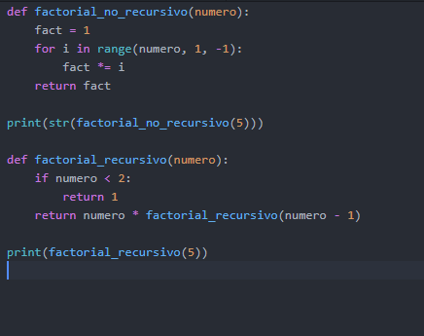

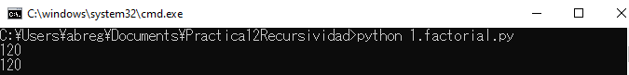

1. Huellas de Tortuga sin Recursividad

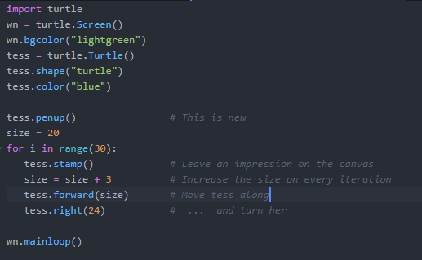

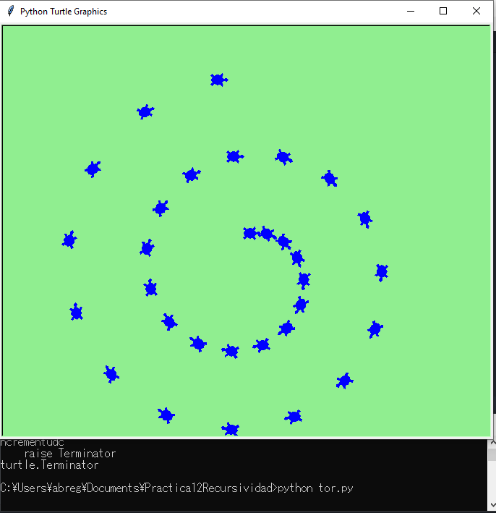

1. Huellas de Tortuga Recursivas

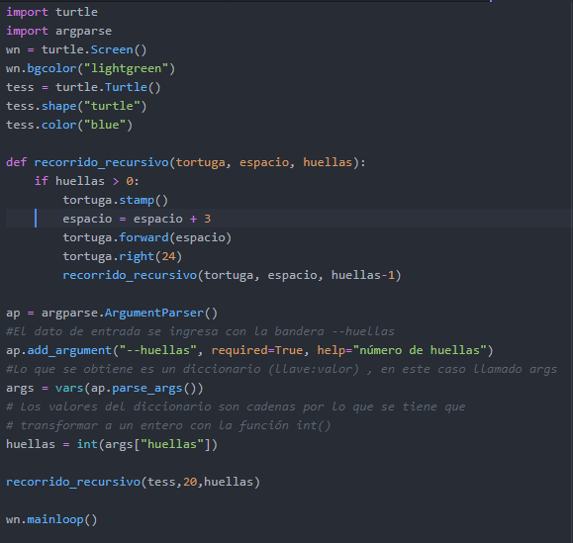

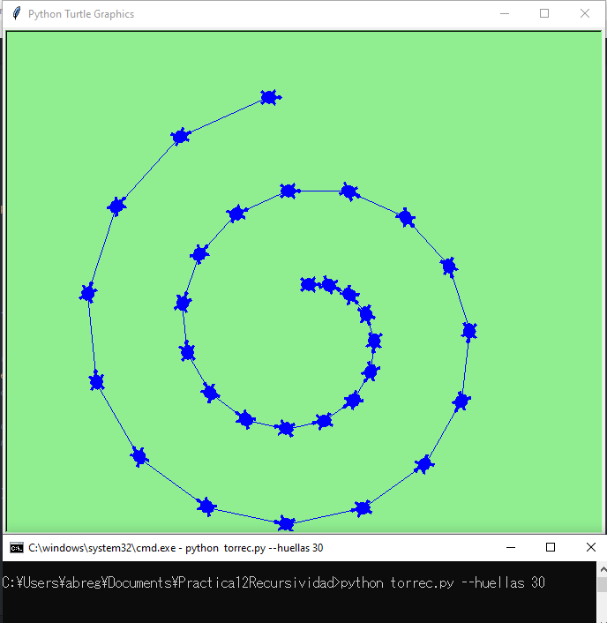

1. Huellas de Tortuga Recursivas con parámetros por consola

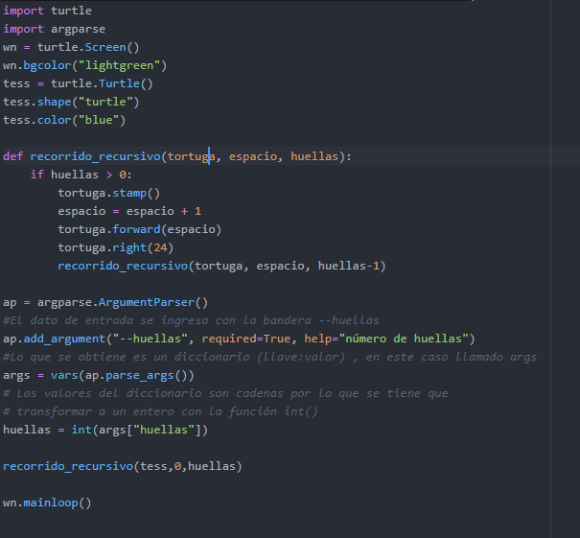

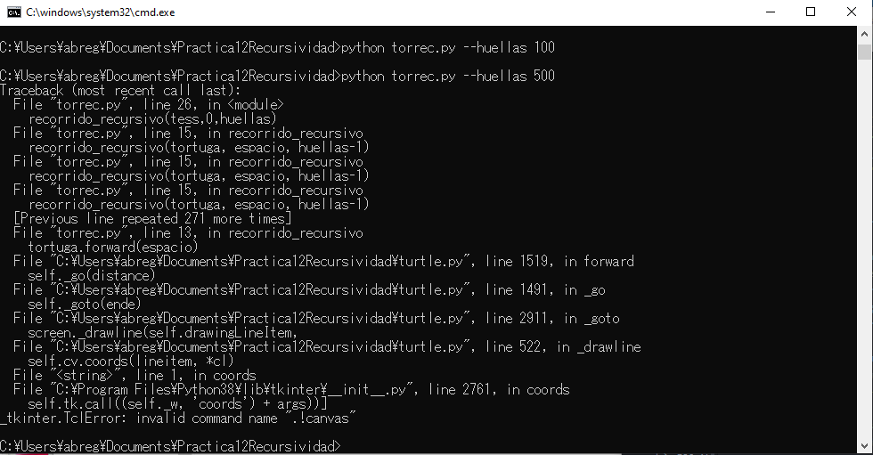

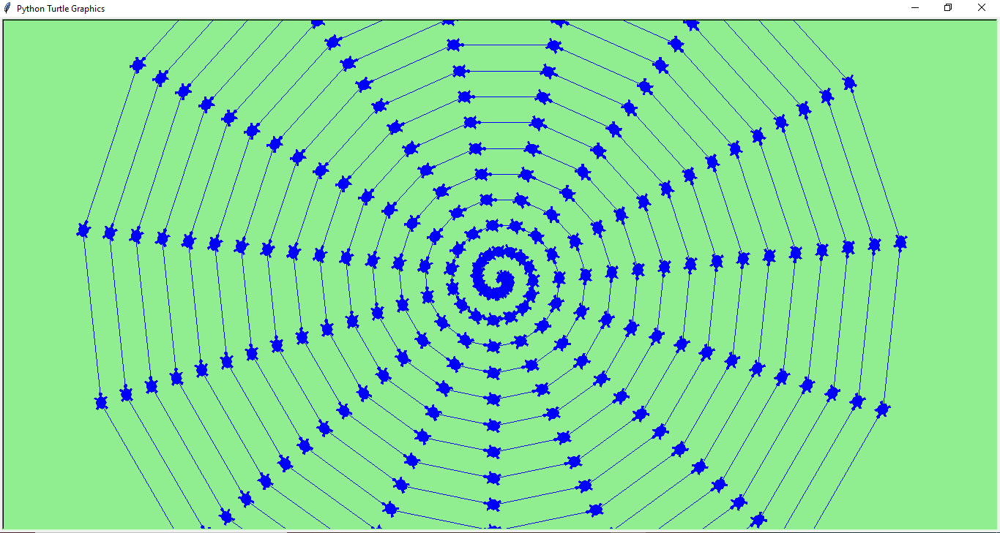

1. Sucesión de Fibonacci de manera recursiva y no recursiva

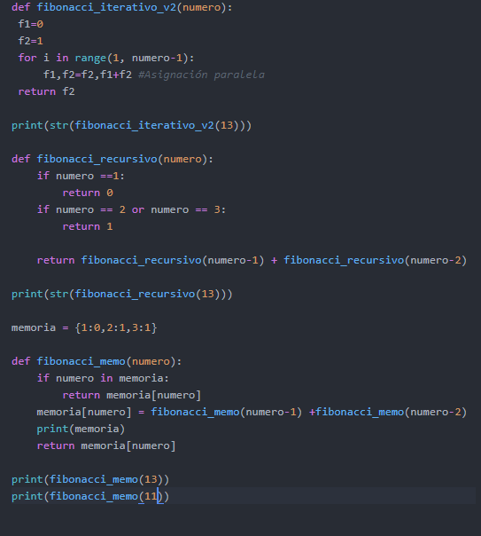

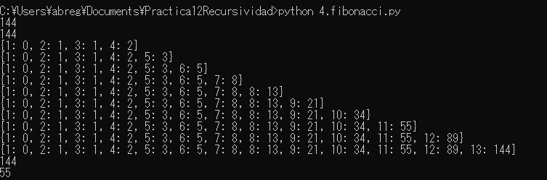

Conclusión

Con la elaboración de esta práctica se revisó el concepto y la aplicación de la recursividad, la cual permite hacer que una función se vuelva a llamar a si misma generando ciclos que si se saben utilizar pueden añadir muchas mas alternativas a la hora de solucionar problemas.

La recursividad fue usada para calcular la sucesión de Fibonacci, así como el factorial de un determinado número. También se revisó la biblioteca “*turtle*” en la cual se creaban objetos(tortugas) los cuales se podían manipular mediante las funciones específicas de la librería. Se uso un ciclo for y una función recursiva para dirigir el comportamiento de la tortuga permitiendo apreciar una vez más un uso de la recursividad, pero en esta ocasión llamando a mas funciones cada vez.

Por lo mencionado anteriormente y por la correcta realización de la práctica, concluyo que los objetivos se cumplieron correctamente.

Bibliografía

* http://lcp02.fi-b.unam.mx/static/docs/PRACTICAS_EDA1/eda1_p12.pdf
* <https://www.python.org>
* <http://openbookproject.net/thinkcs/python/english3e/hello_little_turtles.html>